Отчет по лабораторной работе №7

*дисциплина: Архитектура компьютера*

Галацан Николай, НПИбд-01-22

Содержание

# 1 Цель работы

Освоение арифметических инструкций языка ассемблера NASM.

# 2 Выполнение лабораторной работы

1. Ввожу команды для создания каталога лабораторной работы, перехожу в него, создаю файл lab7-1.asm и проверяю его наличие (рис. 1).

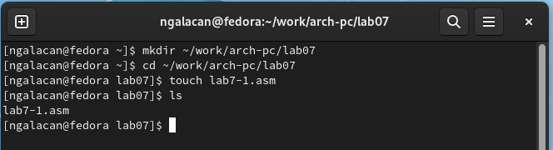

Рис. 1: Создание каталога и файла lab7-1.asm

1. С помощью функциональной клавиши **F4** открываю файл для редактирования, ввожу в файл lab7-1.asm текст программы из листинга 7.1, сохраняю файл и открываю для просмотра с помощью **F3** (рис. 2).

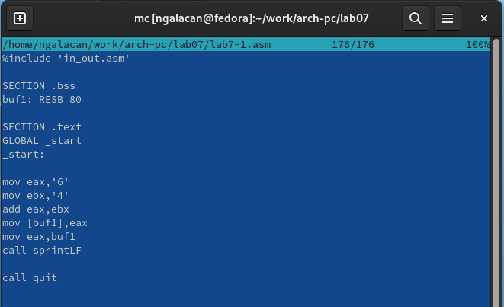

Рис. 2: Текст программы lab7-1.asm

Создаю исполняемый файл и запускаю его, предварительно скопировав файл in_out.asm в соответствующий каталог (рис. 3).

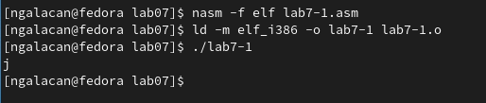

Рис. 3: Трансляция, компоновка, запуск исполняемого файла lab 7-1

В результате исполнения программы выводится символ *j*.

1. Далее изменяю текст программы и вместо символов записываю в регистры числа, заменив строки

mov eax,'6'  
mov ebx,'4'

на

mov eax,6  
mov ebx,4

Создаю исполняемый файл и запускаю его (рис. 4).

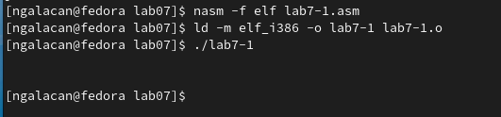

Рис. 4: Трансляция, компоновка, запуск измененного исполняемого файла lab 7-1

В результате исполнения программы выводится символ с кодом 10. По таблице ASCII этот код соответствует символу перевода строки (LF, \n). Сам символ не отображается, но перевод строки был осуществлен.

1. Создаю файл lab7-2.asm в том же каталоге, введя touch ~/work/arch-pc/lab07/lab7-2.asm и ввожу в него текст программы из листинга 7.2, сохраняю и открываю файл для просмотра (рис. 5).

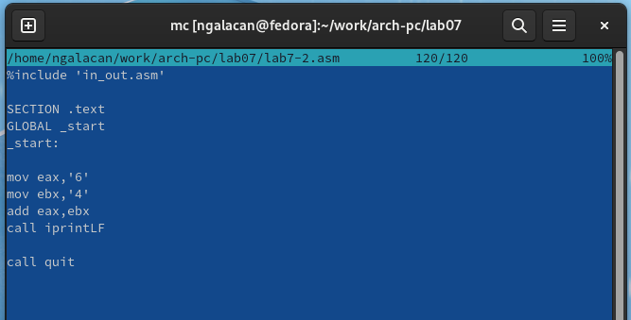

Рис. 5: Текст программы lab 7-2

Создаю исполняемый файл и запускаю его (рис. 6).

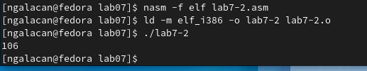

Рис. 6: Трансляция, компоновка, запуск исполняемого файла lab 7-2

В результате работы программы выводится число 106, то есть код символа *j* благодаря функции iprintLF.

1. Снова изменяю текст программы и вместо символов записываю в регистры числа, заменив строки

mov eax,'6'  
mov ebx,'4'

на

mov eax,6  
mov ebx,4

Создаю исполняемый файл и запускаю его

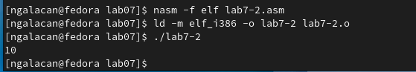

Рис. 7: Трансляция, компоновка, запуск измененного исполняемого файла lab 7-2

В результате работы программы выводится число 10, что и требовалось получить изначально.

Заменяю функцию iprintLF на iprint. Создаю исполняемый файл и запускаю его (рис. 8).

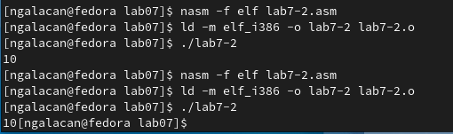

Рис. 8: Результат замены функции iprintLF на iprint в lab7-2

Вывод функции iprintLF отличается от iprint тем, что в первом случае выводится перевод строки после выведения результата, а во втором нет (аналогично работают sprintLF и sprint).

1. Создаю файл lab7-3.asm, введя touch ~/work/arch-pc/lab07/lab7-3.asm. Изучив текст программы из листинга 7.3, ввожу его в созданный файл, сохраняю и открываю для просмотра (рис. 9).

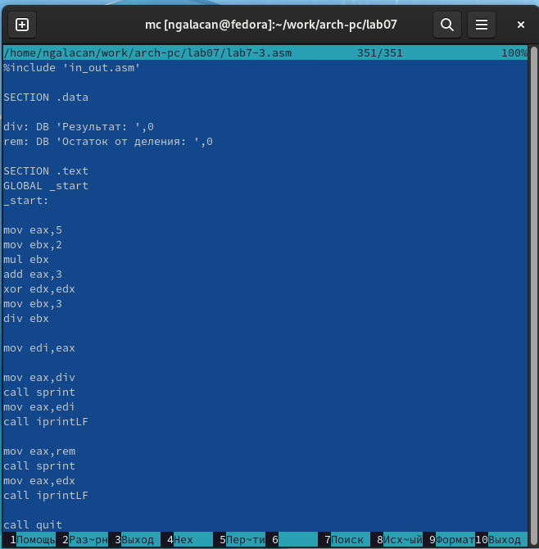

Рис. 9: Текст программы lab7-3.asm

Создаю исполняемый файл и запускаю его (рис. 10).

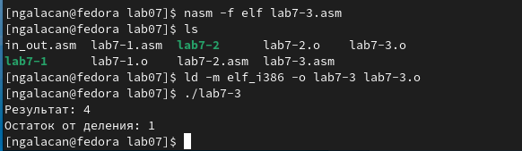

Рис. 10: Трансляция, компоновка, запуск исполняемого файла lab7-3

Программа вычисляет значение выражения (5*2+3)/3, выводит результат и остаток от деления.

Изменяю текст программы для вычисления выражения (4*6+2)/5 (рис. 11). Создаю исполняемый файл и запускаю (рис. 12).

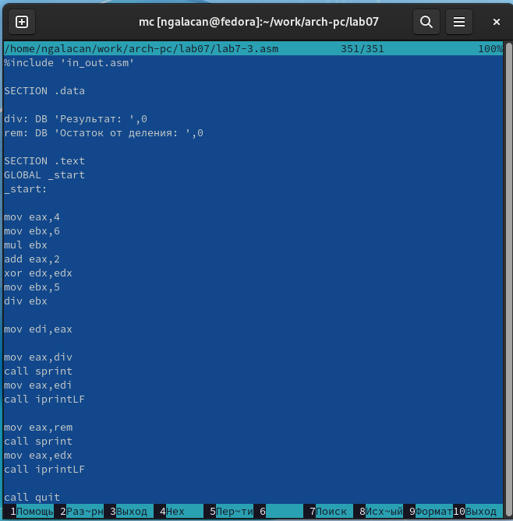

Рис. 11: Измененный текст программы lab7-3.asm

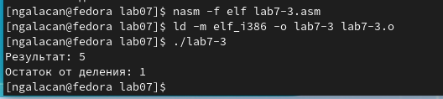

Рис. 12: Трансляция, компоновка, запуск измененного исполняемого файла lab7-3

В результате работы программа выводит верный ответ и остаток от деления.

1. Создаю файл variant.asm, введя touch ~/work/arch-pc/lab07/variant.asm. Ввожу в него текст программы из листинга 7.4, предварительно изучив его (рис. 13).

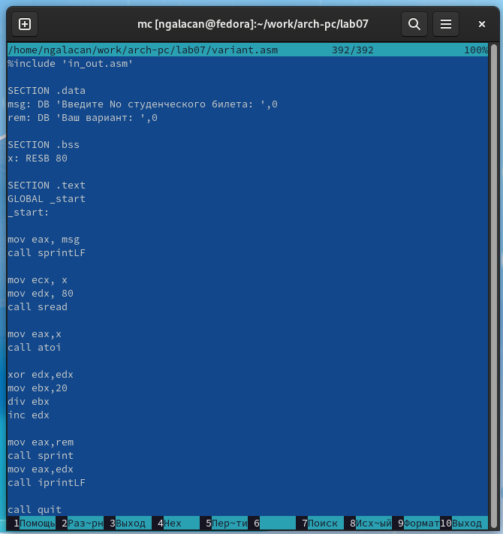

Рис. 13: Текст программы variant.asm

Создаю исполняемый файл и запускаю (рис. 14).

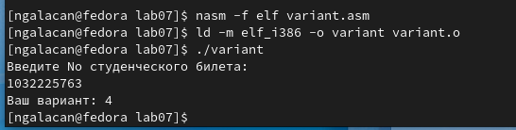

Рис. 14: Трансляция, компоновка, запуск исполняемого файла variant

В результате работы программа выводит номер моего варианта (**4**) , который совпадает с вычисленным аналитически.

**Ответы на вопросы:**

1. *Какие строки листинга 7.4 отвечают за вывод на экран сообщения ‘Ваш вариант:’?*

mov eax,rem  
call sprint

1. *Для чего используется следующие инструкции nasm?*

mov ecx, x   
mov edx, 80   
call sread

Для считывания переменной х, необходимой для вычисления варианта.

1. *Для чего используется инструкция “call atoi”?*

Инструкция используется для преобразования символа, введенного с клавиатуры, в число для корректного вычисления выражения.

1. *Какие строки листинга 7.4 отвечают за вычисления варианта?*

xor edx,edx  
mov ebx,20  
div ebx  
inc edx

1. *В какой регистр записывается остаток от деления при выполнении инструкции “div ebx”?*

В регистр edx.

1. *Для чего используется инструкция “inc edx”?*

Для прибавления 1 к операнду (edx).

1. *Какие строки листинга 7.4 отвечают за вывод на экран результата вычислений?*

mov eax,edx  
call iprintLF

# 3 Выполнение заданий для самостоятельной работы

В соответствии с полученным вариантом (**4**), мне необходимо написать программу для вычисления выражения *f(x)=4/3(x-1)+5*. Программа должна выводить выражение для вычисления, выводить запрос на ввод значения *х*, вычислять заданное выражение в зависимости от введенного *х*, выводить результат вычислений.

Создаю файл lab7-sam.asm и набираю текст программы. Написанная программа имеет следующий вид:

%include 'in_out.asm'  
  
SECTION .data  
variant: DB 'Вариант 4. Выражение: 4/3(x-1)+5.',0  
vvod: DB 'Введите x: ',0  
rez: DB 'Результат: ',0  
  
SECTION .bss  
x: RESB 80  
  
SECTION .text  
GLOBAL _start  
_start:  
  
mov eax, variant  
call sprintLF  
  
mov eax, vvod  
call sprintLF  
  
mov ecx, x  
mov edx, 80  
call sread  
  
mov eax, x  
call atoi  
  
dec eax ; x-1  
  
mov ebx, 4 ; (x-1)*4  
mul ebx  
  
xor edx,edx ;(x-1)*4/3  
mov ebx, 3  
div ebx  
  
add eax, 5 ;(x-1)*4/3+5  
  
mov edi,eax  
  
mov eax, rez  
call sprint  
mov eax, edi  
call iprintLF  
  
call quit

Создаю исполняемый файл и запускаю, ввожу значения *х*, заданные в таблице 7.3 (рис. 15).

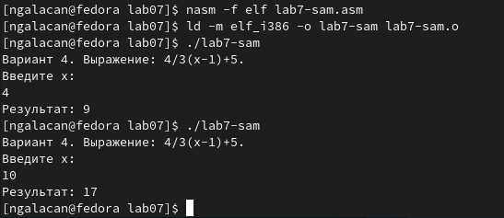

Рис. 15: Трансляция, компоновка, запуск исполняемого файла lab7-sam

Программа работает в соответствии с заданием: выводит выражение, запрашивает *х*, вычисляет выражение и выводит верный результат.

# 4 Выводы

На данной лабораторной работе были освоены арифметические инструкции языка ассемблера NASM и их особенности.